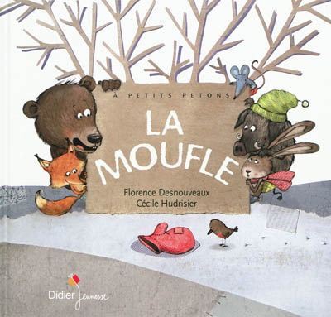
Aujourd’hui votre enfant a emprunté le « sac à album »
La moufle
Edition Didier jeunesse

Ce livre a été lu en classe. Votre enfant connaît déjà l’histoire. Ce soir, vous allez le lire en famille et partager un petit moment de jeu avec votre enfant…
Ce sac contient également un « petit plus »

Une moufle en feutrine avec les personnages de l’histoire, cela pour permettre à votre enfant de « rejouer » l’histoire ou vous la raconter…

Contenu du sac :
- l’album « La mouffle »
- une moufle en feutrine rouge
- 5 cartes personnages

Merci de prendre soin de tout le contenu du sac et de le
rapporter à l’école en vérifiant qu’il soit bien complet.

Maîtresse Béatrix

